Datum:
PETEK, 4. 2. 2022
Predmet | Dejavnost |  | Dodatna navodila
SLJ,  SPO | OBELEŽITEV KULTURNEGA DNE in KULTURNE USTANOVE  - Poslušaj Zdravljico. https://www.youtube.com/watch?v=eIdZ8vRwKVg  - Kaj ti predstavlja kultura? Kaj pomeni, da se obnašamo kulturno?  - Oglej si, kako se obnašamo v gledališču? https://www.youtube.com/watch?v=x92CEL-eJ-c  - V zvezek za SLJ zapiši miselni vzorec (MV – glej prilogo) o kulturnih ustanovah in o kulturnih delavcih.  - Če imaš možnost tiskanja, si natisni sličice ustanov in jih prilepi v miselni vzorec ob pripadajočo besedo. Če nimaš možnosti tiskanja, si izberi 3 besede in zraven nariši te stavbe. |  | Naslov v zvezku oz. naslov v miselnem vzorcu (MV) –  1. MV – KULTURNE USTANOVE  2. MV – KULTURNI DELAVCI
Predmet | Dejavnost |  |  |  | Dodatna navodila
MAT | UTRJEVANJE – Vaja dela mojstra:  - Ustno ponovi poštevanke števil 3 in 6 (množenje in deljenje).  - Reši DZ, str. 105  - Če želiš, lahko za vajo rešiš še te naloge:  https://interaktivne-vaje.si/matematika/mat_100/gradiva_mat_100/postevanka-3-6/index.html |  |  |  | /

Predmet | Dejavnost | Dodatna navodila
ŠPO | - Če se dobro počutiš in imaš to možnost, pojdi na svež zrak (pojdi na sprehod, igraj se z žogo, preskakuj kolebnico, …).  - Lahko si narediš tudi poligon doma iz različnih predmetov (stolov, mize, sedežne, različnih plišastih igračk, …) Nekdo ti lahko meri čas. Ne pozabi za sabo pospraviti. | /

Veliko zdravja in uspeha ti želim.
Za vsa dodatna pojasnila sem Vam na voljo na e-naslovu: ursa.zuzek@os-dobrna.si.
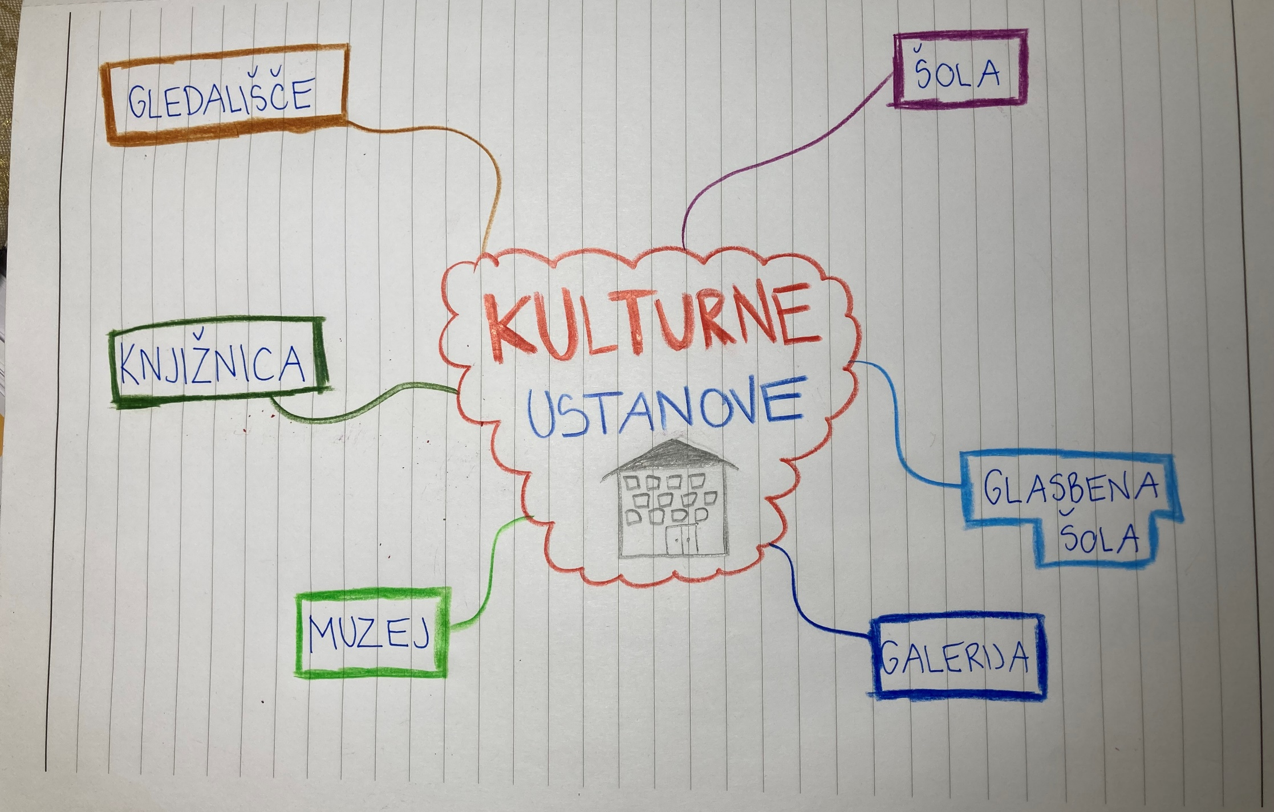

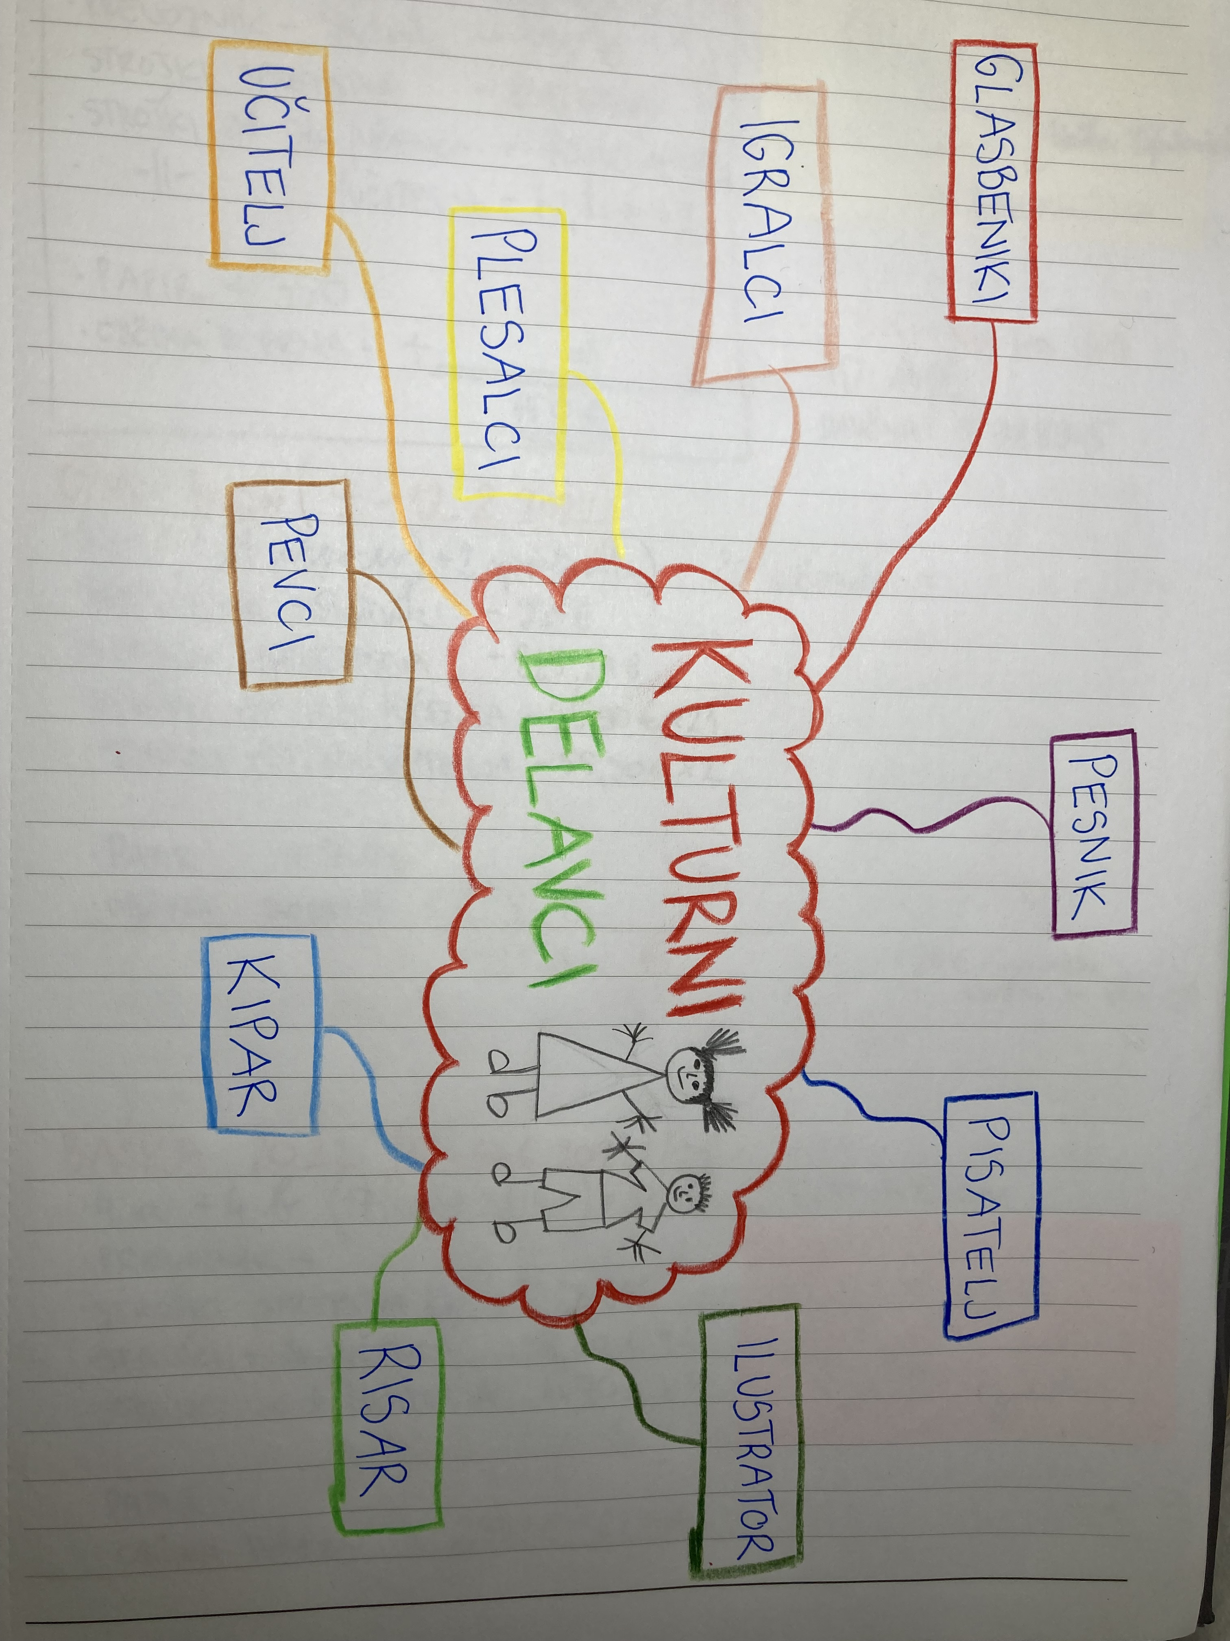
KULTURNE USTANOVE
Izreži sličice in jih prilepi v miselni vzorec o kulturnih ustanovah.
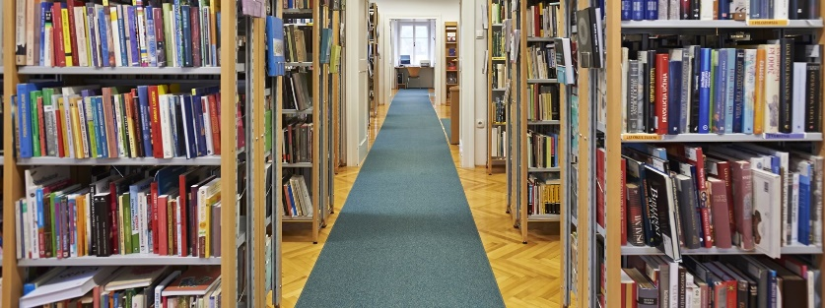 | 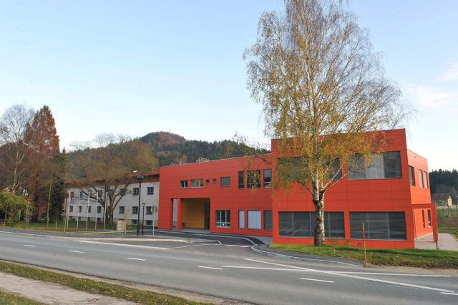 | 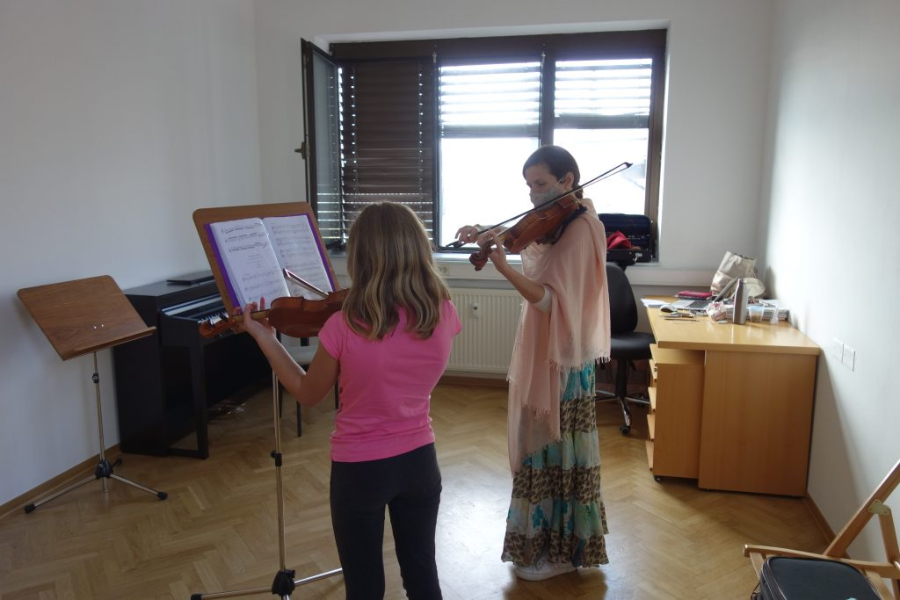
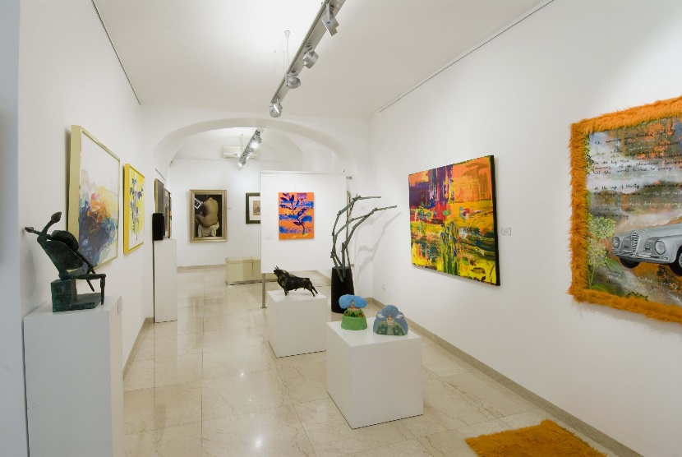 | 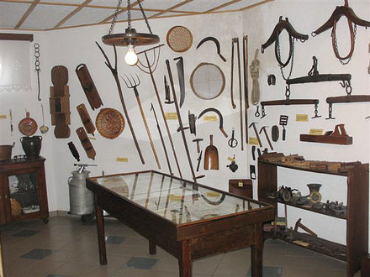 | 